Поздравляем Зане Зейботе с успешной защитой докторской диссертацией 17.01.2019. и присвоением учёной степени доктора экономики, специализация “региональная экономика”.
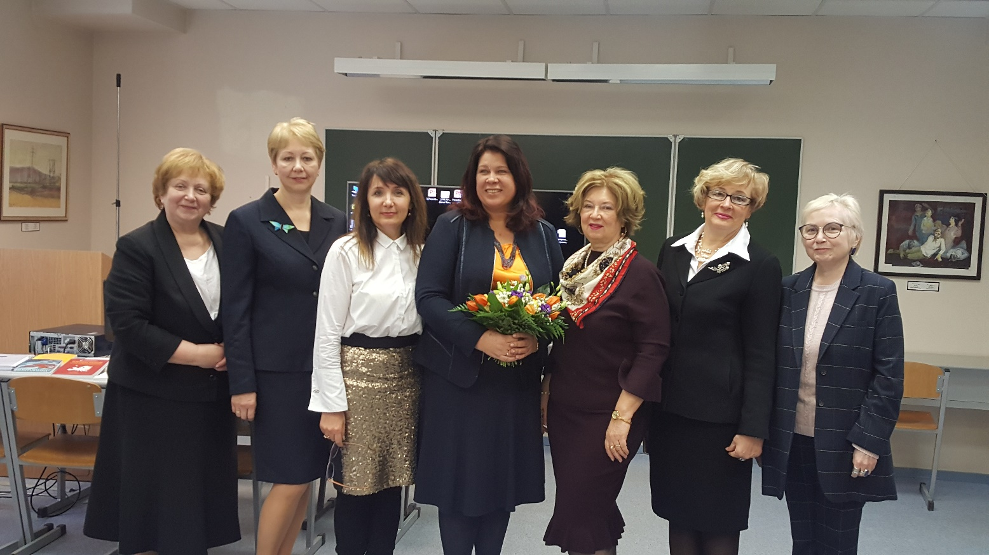
Администрация и
Академический персонал БМА

